**TẠO REPLICATION CHO SQL SERVER 2008 R2 ENT.**

**MỤC LỤC**

**I. Mô hình liên kết (Topology):** 2

**II. Các loại Replication** 3

**III. Thực hiện mô hình đồng bộ Transactional Replication.** 6

• **Bước 1 – Chuẩn bị:** 6

• **Bước 2- Cấu hình Distributor cho máy chủ LUVINA-QUANLM:** 7

• **Bước 3 – Tạo Database test trên máy chủ LUVINA-QUANLM** 13

• **Bước 4 – tạo Publication trên máy chủ LUVINA-QUANLM** 13

• **Bước 5 – Tạo Subscriber** 25

• **Bước 6 - Kiểm tra** 35

**I. Mô hình liên kết (Topology):**

* Mô hình liên kết:

SQL Replication được thực hiện theo mô hình tổng quát sau:

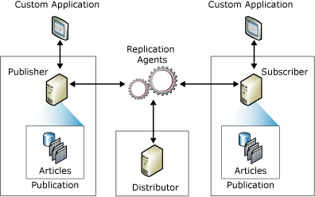

* Giải thích topology:
  + Publisher: Là database instance mà dữ liệu của nó được public cho toàn bộ hệ thống

Replication. Trong một Publisher có thể có nhiều Publication.

* + Publication: mỗi Publication chứa một tập hợp các Article. Article định nghĩa các thành phần là các database object được bao hàm trong một publication. Article có thể là các thành phần như: table, view, store procedure,… Mỗi publication có thể chứa nhiều các Article với các dạng khác nhau như đã nêu.
  + Distributor: Là một cơ sở dữ liệu giữ vai trò như một kho trung tâm của hệ thống replication, chỉ định ra các dữ liệu đi kèm với các Publisher.Mỗi Publisher gắn kết với một single database trong Distributor. CSDL Distribution lưu trữ các trạng thái replicate dữ liệu, metadata của publication, trong một số trường hợp nó còn đóng vai trò làm hàng đợi cho việc đồng bộ dữ liệu từ Publisher tới Subscriber.

Trong nhiều trường hợp, kể cả trường hợp chúng ta sẽ sử dụng ở dưới đây. Một instance của SQL Server sẽ thực hiện 2 vai trò Publisher và Distributor (còn gọi là Local Distributor). Trường hợp mà Publisher và Distributor được cấu hình ở hai máy chủ SQL khác nhau ta gọi là Remote Distributor.

* + Subscriber: là thực thể DB để replicate với Publisher, dữ liệu thay đổi từ Publisher sẽ được chuyển đến Subscriber thông qua quá trình gọi là Subscription.

**II. Các loại Replication**

* Transactional Replication

Dữ liệu được đồng bộ 1 chiều từ Publisher đến Subscriber.

Khởi đầu bằng bộ snapshot của publication. Ngay sau khi snapshot này được khởi tạo ở đầu subscriber thì những thay đổi cả về dữ liệu và cấu trúc trong CSDL của publication sẽ được chuyển đến subscriber ngay tức thì. Sự thay đổi dữ liệu sẽ được cập nhật tuần tự và trong các Transaction giống như đã thực hiện ở đầu Publisher. Do vậy với hệ thống replication này sự toàn vẹn dữ liệu được bảo đảm.

Kiểu replication này hỗ trợ cả SQL Server và Non-SQL Server cho cả hai đầu Publisher và Subscriber.

*Mô hình:*

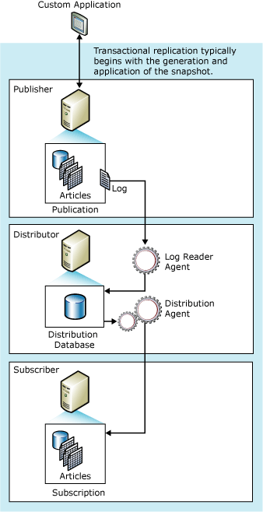

* Merge Replication

Gần giống với Transactional Replication, khác ở chỗ Subscriber sẽ đồng bộ với Pulisher khi máy khách (client) kết nối vào mạng với máy Publisher và đồng bộ được thực hiện theo cả 2 chiều. Mô hình:

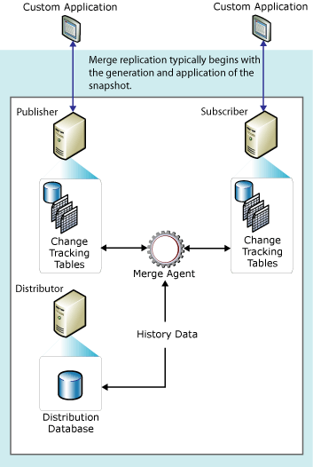

* Snapshot Replication

Phân phối dữ liệu từ Publisher tới Subscriber theo snapshot tại thời điểm thực hiện, không theo dõi thay đổi từ phía Publisher. Khi tiến hành đồng bộ, snapshot của toàn bộ Pulisher sẽ được tạo ra và chuyển cho Subscriber.

Mô hình đồng bộ:

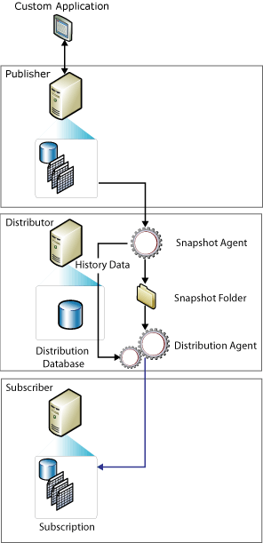

**III. Thực hiện mô hình đồng bộ Transactional Replication.**

Thực hiện theo các bước sau:

* **Bước 1 – Chuẩn bị:**

Chuẩn bị 02 SQL Server 2008 R2 bản Enterprise. Đảm bảo các dịch vụ sau được cài đặt và **khởi động** thành công:

* SQL Server (MSSQLSERVER)
* SQL Server Agent
* SQL Server Browser

Sử dụng tool SQL Server Configuration để đảm bảo ở cả 02 server “protocol for MSSQLSERVER” được enabled như hình dưới.

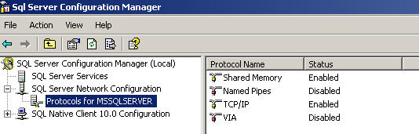

Giả sử chúng ta chọn 02 máy chủ SQL Server:

* LUVINA-NGHIANV
* LUVINA-QUANLM
* **Bước 2 - Cấu hình Distributor cho máy chủ LUVINA-QUANLM:**
* Thực hiện cấu hình Distributor cho máy Publisher (ở đây chúng ta dùng Local Distributor cho máy chủ giữ vai trò Publisher – LUVINA-QUANLM.
* Sử dụng MSSQL Server Management Studio, chuột phải trên nút Replication chọn Configure Distribution.
* Thực hiện như lựa chọn trong hình dưới (khi làm trên máy chủ LUVINA-QUANLM thì tên máy sẽ thay đổi theo)

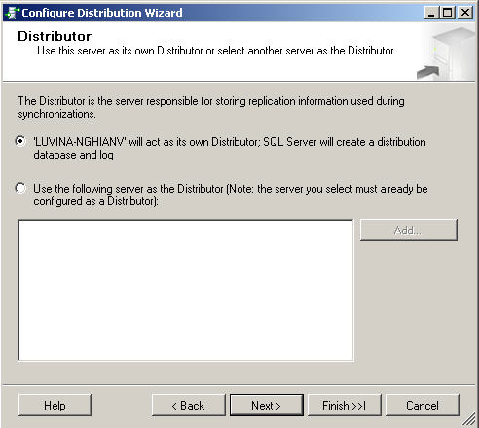

* Chọn thư mục chứa snapshot

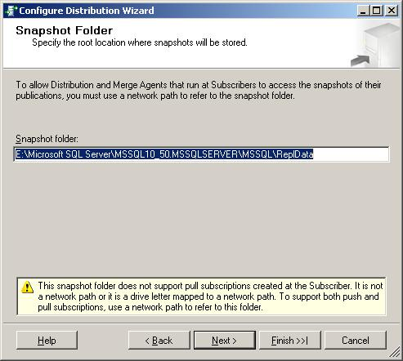

* Chọn các thông số để khởi tạo Distribution Database:

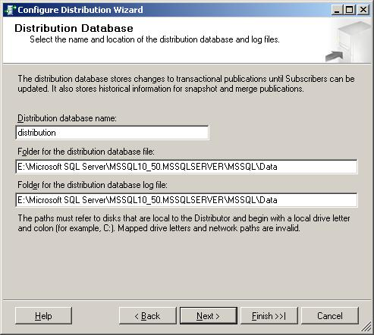

* Màn hình Publisher giữ nguyên các lựa chọn như mặc định:

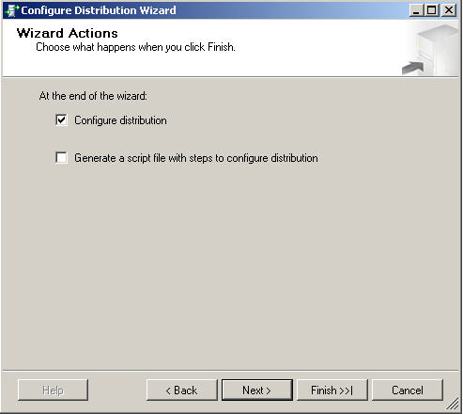

Chọn Next.

* Chọn Finish để kết thúc:

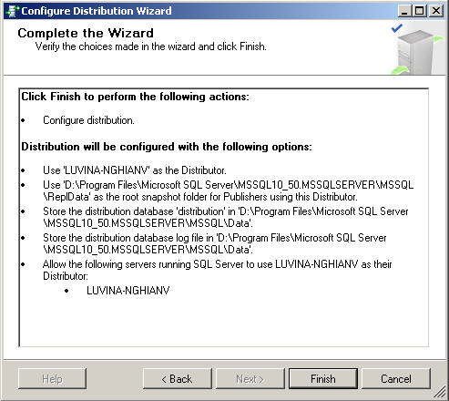

* Thông báo hoàn thành:

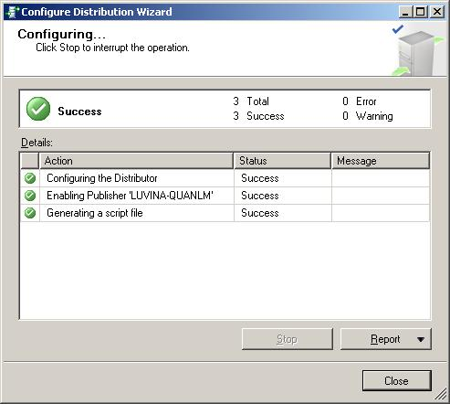

* **Bước 3 – Tạo Database test trên máy chủ LUVINA-QUANLM**

Tạo database với tên là test, tạo thêm bảng test2 với các thiết lập như hình sau:

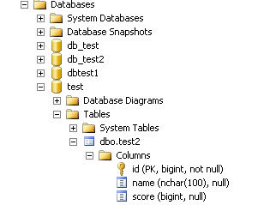

sau đó backup và restore database test vào máy chủ LUVINA-NGHIANV.

* **Bước 4 – tạo Publication trên máy chủ LUVINA-QUANLM**
* Chuột phải trên nút Replication/Local Publications chọn *New Publication….*
* Màn hình chọn database – chọn test database

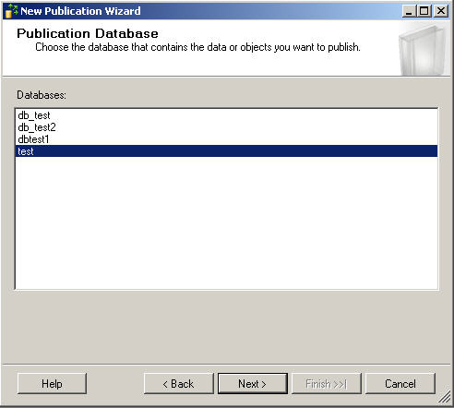

* Màn hình chọn Publication Type

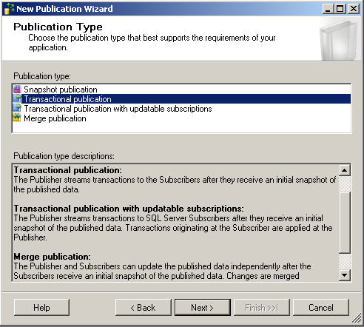

Chọn Transactional publication.

* Màn hình thiết lập Articles:

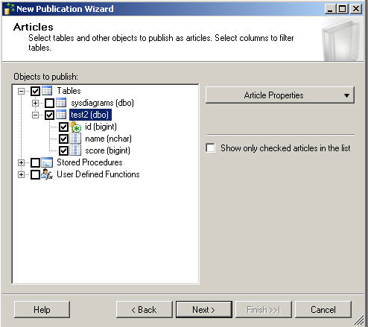

Chọn table test2 như hình trên.

* Màn hình Filter Table Row chọn Next

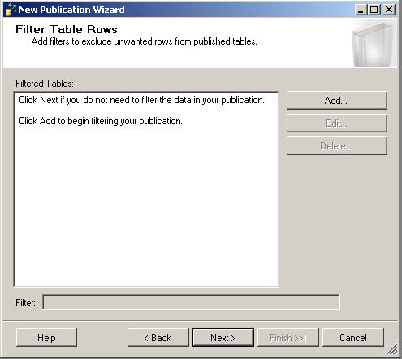

* Màn hình Snapshot Agent

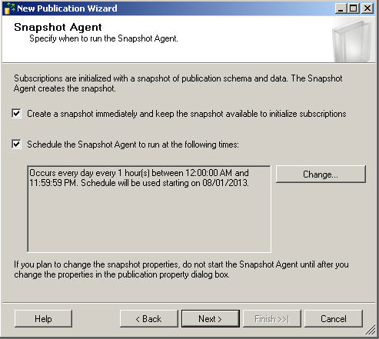

Kích chọn “Create….” để tạo snapshot ngay tức khắc và public cho toàn bộ hệ thống.

Kích chọn “Schedule…” để thực hiện đặt lịch chạy cho Snapshot Agent.

* Thiết lập tài khoản đăng nhập cho Snapshot Agent và Log Reader Agent:

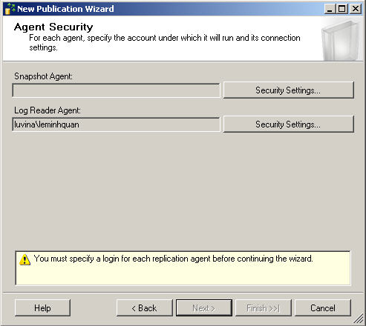

Kích chuột lần lượt vào hai nút “Security Settings…”

Các màn hình sau lần lượt xuất hiện để nhập thông tin tài khoản đăng nhập cho hai agent trên:

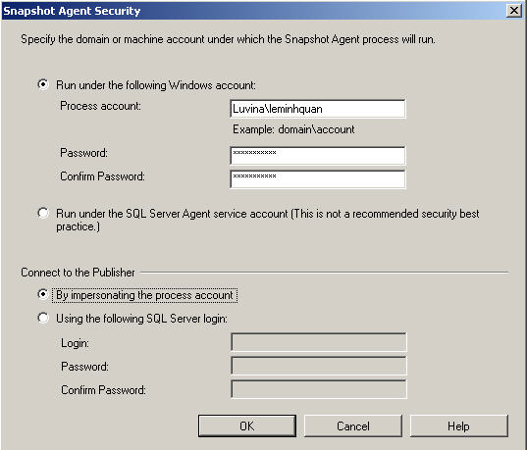

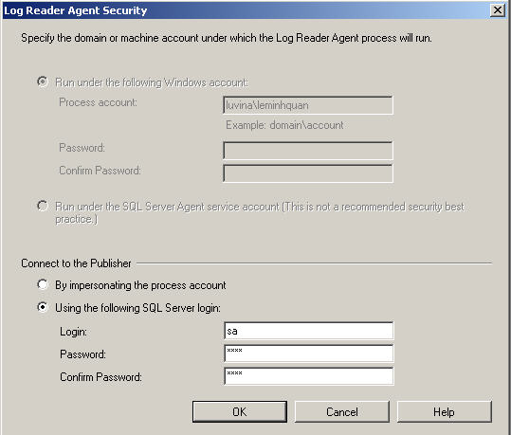

* Bước tổng kết

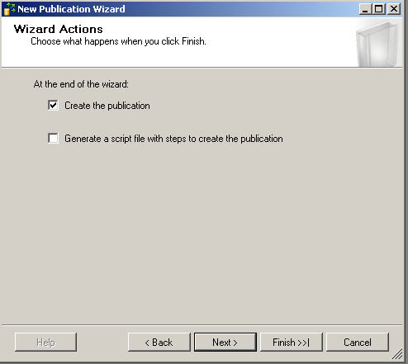

Kích “Next”

* Tổng kết và thực hiện tạo publication:

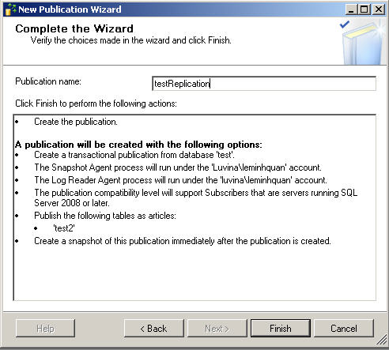

Đặt tên cho publication và kích “Finish”.

Sau khi thiết lập publication xong màn hình thông báo sau xuất hiện:

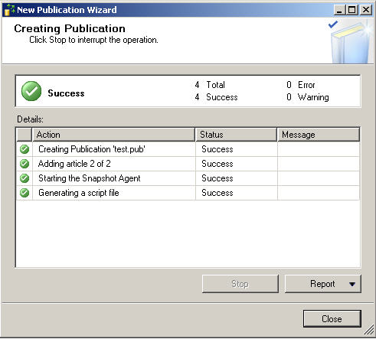

CHÚ Ý:

Các job sau sẽ được tạo ra trong SQL Agent

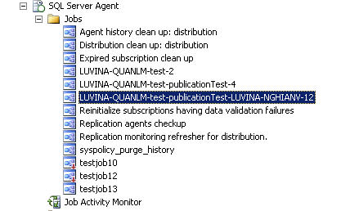

03 Jobs với tên LUVINA-QUANLM tương ứng với các chức năng sau:

* Chạy Log Reader Agent
* Chạy Snapshot Agent
* Chạy Distribution

Nếu job nào có trạng thái disable thì cần enabled lên.

* **Bước 5 – Tạo Subscriber**
* Trên máy chủ LUVINA-QUANLM chuột phải trên publication vừa tạo chọn “New Subscription …”

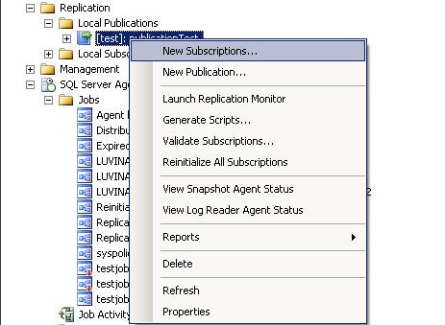

* Chọn Publisher

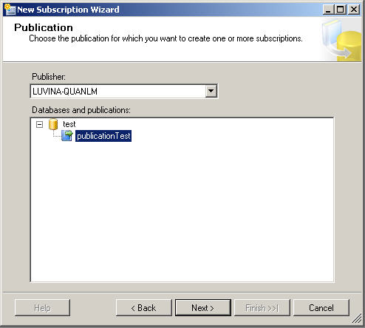

Chọn publisher như hình trên

* Chọn phương pháp đồng bộ

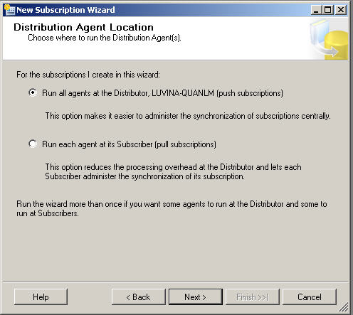

Bắt buộc sử dụng phương pháp PUSH vì PULL chỉ thực hiện được khi dùng Share Storage.

* Thêm Subscriber

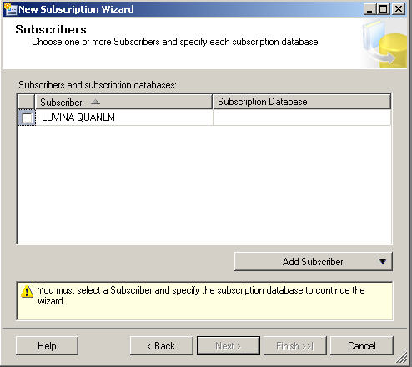

Kích nút Add Subscriber và thực hiện thêm máy NGHIANV qua màn hình đăng nhập

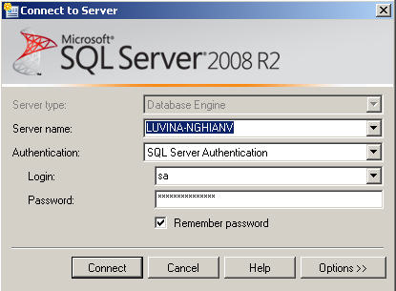

Sau đó chọn database test như hình sau

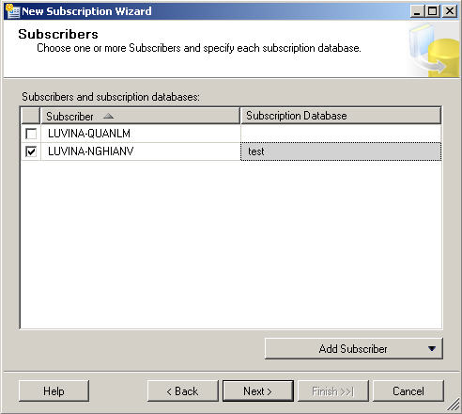

* Thiết lập thông tin cho Distributor

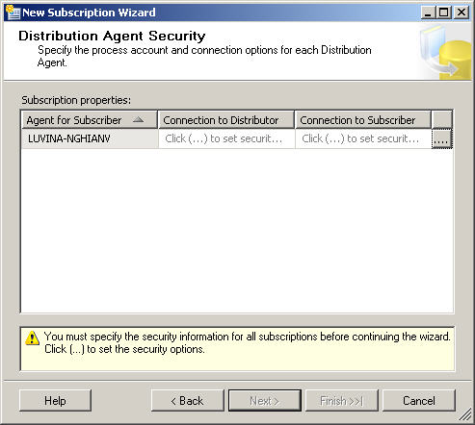

Kích chuột vào nút “…” để màn hình sau xuất hiện

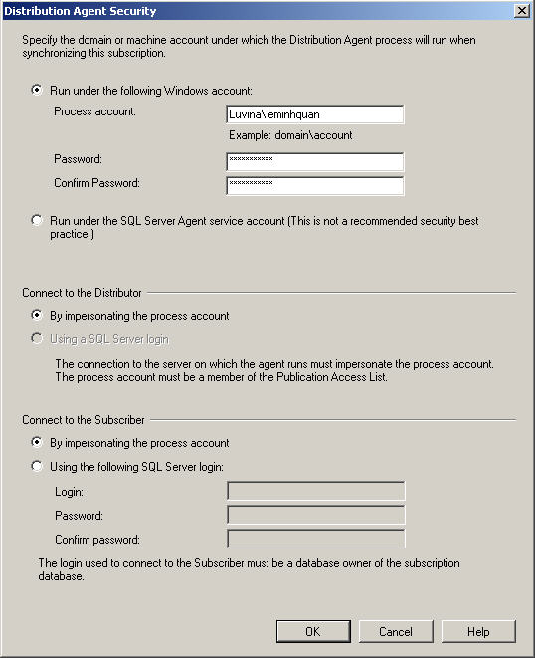

Kích OK ta có thông tin DB cập nhật như sau.

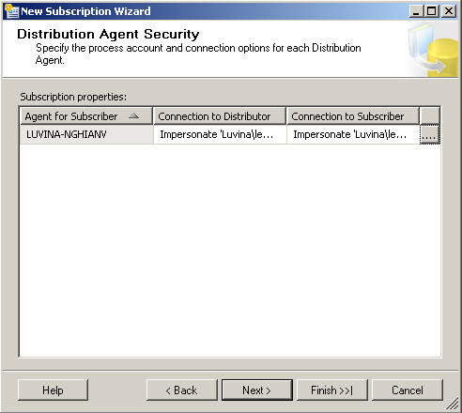

Kích Next.

* Lập lịch đồng bộ chọn “Run continuously”:

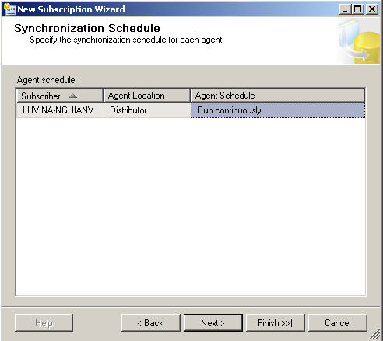

Kích Next

* Khởi tạo Subscription ngay tức thì:

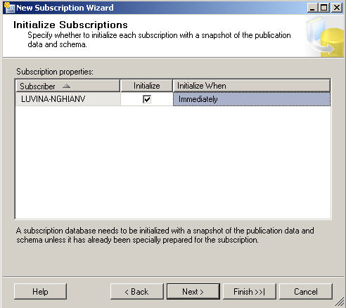

* Nhấn Finish để kết thúc tại màn hình tổng hợp

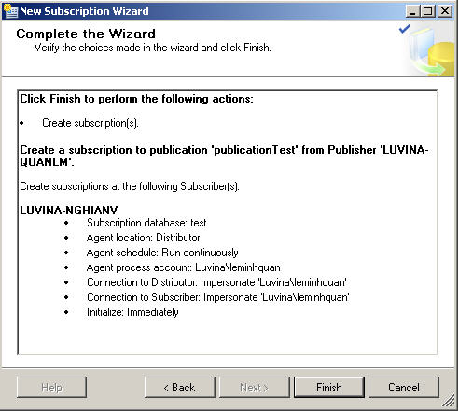

Subscriber sẽ được tạo như hình sau:

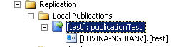

* **Bước 6 - Kiểm tra**

Thực hiện thay đổi trên DB test bảng dbo.test2 và kiểm tra sự thay đổi tương đương trên máy chủ LUVINA-NGHIANV.

Các thay đổi phải được cập nhật tức thời sang Subscriber. Tuy nhiên do một số lỗi tiềm tàng trên window XP nên khi thiết lập Replication xong thì hệ thống không đồng bộ tự động được mà phải chạy Distribution job như hình vẽ dưới.

Chuột phải và chọn Start job as step… để chạy.